IL DOMANDONE:
Cosa significa parlare di “razzismo” da una prospettiva interculturale? Se cambia il contesto geografico, linguistico e culturale, cambia anche il modo di discutere di grandi tematiche, come il “razzismo?

TEMPO PER QUESTA SCHEDA: 90 minuti
 | LEGGI & RIFLETTI:  Leggi le definizioni a destra: stereotipo – pregiudizio – discriminazione. Questi 3 concetti sono strettamente legati poiché  lo stereotipo è alla base del pregiudizio e il pregiudizio è alla base della discriminazione.  Pensa a un esempio per ogni categoria in modo che siano connessi (think of 3 examples, one for each category, that are connected).  Esempio:  gli immigrati invadono l’Italia (stereotipo)  gli immigrati sono pericolosi e rubano il  lavoro agli italiani (pregiudizio)  gli immigrati devono essere respinti  (discriminazione) | 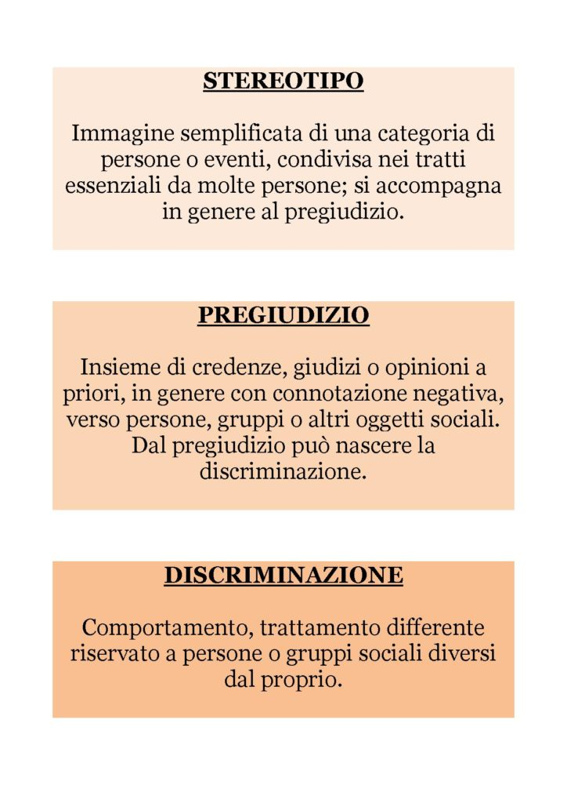
IMMERGIAMOCI, PARTE 1: GLI STEREOTIPI NEI MEDIA
Nel nostro mondo sempre connesso e interdipendente siamo abbastanza consapevoli di ciò che succede nel mondo, anche lontano da noi. Attraverso i mezzi di comunicazione (i media) siamo costantemente informati, ma siamo anche più a rischio di essere disinformati, cioè di ricevere notizie non corrette (o addirittura false, le cosiddette fake news, o bufale in italiano). A causa della facilità di creazione e condivisione di messaggi attraverso GIF, meme ecc., infatti, i media, e soprattutto i social media, diffondono e consolidano (spread and strengthen) immagini stereotipate e, quindi, generano pregiudizi di ogni tipo (razziali, di genere, politici, religiosi ecc.).
Anche se in modo diverso, questo avveniva nei media di una volta prima dell’arrivo di internet e dei social media, particolarmente nella pubblicità, nei giornali e soprattutto in televisione. In Italia, la pubblicità ha avuto un aumento enorme fra gli anni 70 e 80 grazie alla nascita delle televisioni private (ancora oggi). Tra 1974 e 1984, infatti, la pubblicità televisiva è aumentata quasi dell’800%. La pubblicità televisiva ha continuato a sfruttare (exploit) stereotipi vario fino agli anni 2000.
GUARDA & RISPONDI:
le 4 pubblicità qui sotto coprono un arco di tempo di circa 20 anni. Guardale nell’ordine che preferisci (watch them in the order you prefer) e pensa queste due domande: perché diffondono e consolidano stereotipi? Quali?

1. PUBBLICITÀ DEL 2008:  SOTTILETTE  3. PUBBLICITÀ DEL 1991:  MOROSITAS |  | 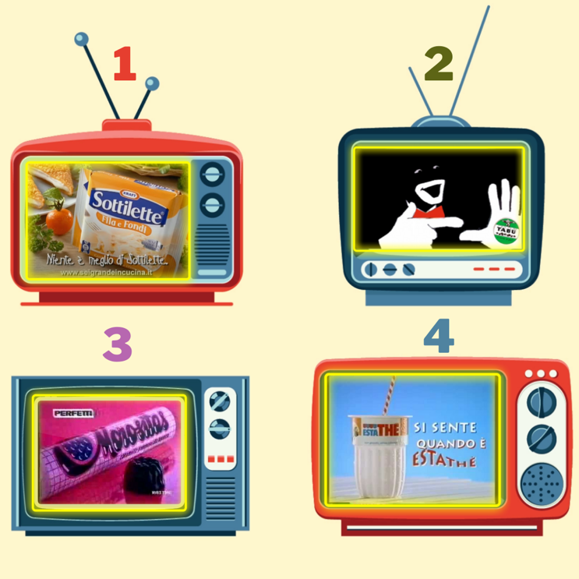 | 2. PUBBLICITÀ  DEL 1986:  TABÙ  4. PUBBLICITÀ  DEL 1997:  ESTHATÉ

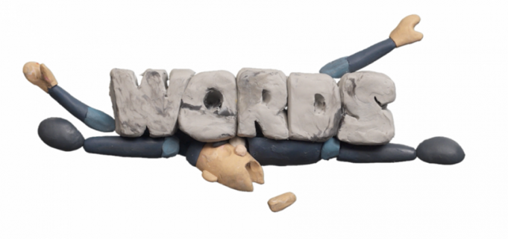
GUARDA & RISPONDI:
Questi 5 video fanno parte della campagna sociale WORDS ARE STONE (2020).

I brevi video (1 minuto) presentano 5 situazioni di razzismo quotidiano con l’invito a fare attenzione ai pensieri e alle parole. I protagonisti sono due giovani alle prese con scene di vita quotidiana, nelle quali la narrazione intrisa di xenofobia e di razzismo si scontra con la realtà delle cose: la partita di calcio, il cibo, il bar, il pronto soccorso, una festa.

- AL BAR
- LA PARTITA
- IL KEBAB
- LA FESTA IN PIAZZA
- IL PRONTO SOCCORSO

Quale di questi video ti colpisce di più e perché? C’è un collegamento fra le pubblicità televisive sopra e questi video di sensibilizzazione? Qual è la connessione fra stereotipi e razzismo?
IMMERGIAMOCI, PARTE 2: ESISTE BLACKFACE NELLA CULTURA ITALIANA?
Le parole sono pietre (words are stones) e le immagini sono responsabili per la diffusione (circulation) di stereotipi e pregiudizi (come nel caso di alcune pubblicità che abbiamo visto in precedenza). Tuttavia, quando la rappresentazione di culture e identità diverse dalla norma è finalizzata alla celebrazione e al divertimento, possiamo parlare di razzismo?

Ad esempio, nella cultura italiana le controversie sull’uso di blackface (la pratica nata negli Stati Uniti per denigrare le persone di colore) hanno acquisito rilievo negli ultimi anni. Molto recentemente (alla fine del 2020) il rapper Ghali ha accusato Tale e Quale Show di proporre stereotipi razziali proprio attraverso l’uso di blackface. Tale e Quale Show (“tale e quale” = spitting image) è un programma televisivo della RAI in cui personaggi famosi italiani interpretano (impersonate) cantanti italiani e internazionali. L’esibizione (performance) si basa sulle doti canore (singing skills) e anche sul trucco (make-up) così che ogni concorrente (contestant) “si trasforma” nel cantante che sta interpretando.

guarda questo video di una esibizione a Tale e Quale Show dove un attore interpreta proprio il cantante italo-tunisino Ghali. Cosa ne pensi? Questa rappresentazione celebrativa del cantante può essere considerata razzista? Perché, secondo te?
Questo è il video originale della canzone di Ghali.

ora leggi un commento che Ghali ha postato
nelle sue storie su Instagram (larger image HERE)
“It’s not necessary to use blackface to impersonate me
or other artists. You’ll say that I have gone too far, that
I should just have a laugh and that nobody intended to offend anyone. I understand that. However, you don’t
need to be an evil person or to hate others to offend
them. You just need to be an ignorant person. One can
be a good person and not know that blackface is more than just make-up or wearing a costume.”
Se blackface ha radici storiche (historical roots) molto precise e se nella cultura italiana non esistono le stesse radici storiche, ha senso parlare di blackface nella cultura italiana? Ghali ha ragione ad accusare il
programma televisivo di razzismo?

Il dibattito sul razzismo in Italia è molto polarizzato e non riguarda solo la musica o la televisione, ma anche la moda italiana. Il modo in cui si discute di razzismo in Italia è anche indice della società globale interconnessa in cui viviamo, dove idee, mode, notizie ecc. si muovono velocemente tra le culture e particolarmente dalla cultura statunitense alle altre. Infatti, espressioni come “blackface, BLM, Me Too, ecc.” sono molto comuni in italiano, ma ha senso usarle? Nel caso italiano, è importante ricordare che “il razzismo non è mai del tutto omogeneo: quello statunitense, nato dallo schiavismo, è diverso da quello italiano […] che ha origine nel passato coloniale e nelle leggi razziali del Ventennio.”
FINE DELLA SCHEDA: HAI RAGGIUNTO GLI OBIETTIVI?
- Distinguere e definire i 3 termini chiave: stereotipo, pregiudizio, discriminazione.
- Identificare alcuni stereotipi comuni nei media italiani degli ultimi 40 anni
- Discutere l’uso e il significato di blackface nella cultura italiana di oggi.
BIBLIOGRAFIA:
Siti web:
- Dallo stereotipo al pregiudizio alla discriminazione
- Words Are Stones: la Campagna è online
- Chi è Ghali?

“Tale e Quale Show” ha usato il blackface per imitare Ghali
- RAI
Articoli:
- Evoluzione della pubblicità
- Non tutto è blackface

Il problema del razzismo nella moda italiana
Video e Immagini:
- Sottilette
- Tabù
- Morositas
- Esthaté
- Ghali canta "Good Times" - Tale e Quale Show 20/11/2020
- Ghali: post di Instagram

